ФЕДЕРАЛЬНОЕ АГЕНТСТВО ПО ОБРАЗОВАНИЮ
Государственное образовательное учреждение высшего профессионального образования
«НАЦИОНАЛЬНЫЙ ИССЛЕДОВАТЕЛЬСКИЙ
ТОМСКИЙ ПОЛИТЕХНИЧЕСКИЙ УНИВЕРСИТЕТ»

Кафедра физической
и аналитической химии

Отчет по лабораторной работе

ОПРЕДЕЛЕНИЕ КОНСТАНТЫ ДИССОЦИАЦИИ
СЛАБОГО ЭЛЕКТРОЛИТА

Выполнил: ______________
________________________
________________________

Проверил:_______________
________________________
________________________

Томск, _______г
Цель работы: ________________________________________
____________________________________________________________
____________________________________________________________
____________________________________________________________
____________________________________________________________

Теоретическая часть

Cогласно теории Аррениуса электролиты при растворении диссоциируют на _____________________________________________
____________________________________________________________
Степень диссоциации - это_____________________________________
________________________________________________________________________________________________________________________
Примеры сильных электролитов:________________________________
Примеры слабых электролитов:_________________________________
Для диссоциации уксусной кислоты ${\text{CH}}_{3}\text{COOH}=H^{+}+{\text{CH}}_{3}{\text{COO}}^{−}$
константа диссоциации запишется:

Закон разбавления Оствальда для одно-одновалентного электролита:

Электрическая проводимость – это______________________________
____________________________________________________________
___________________________________________________________
Электрическую проводимость можно рассчитать:

Удельная электрическая проводимость – это______________________
________________________________________________________________________________________________________________________
Удельную электрическую проводимость можно рассчитать:

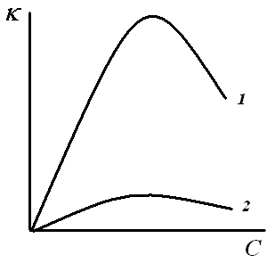  Зависимость удельной электрической проводимости сильных и слабых электролитов от концентрации раствора. | 1 – ______________________  2 – ______________________

Молярная электрическая проводимость – это______________________
________________________________________________________________________________________________________________________
Молярная и удельная электрические проводимости связаны между собой:

Закон независимого движения ионов Кольрауша:

Степень диссоциации связана с подвижностью ионов уравнением:

Экспериментальная часть

1. Определение постоянной прибора
Для определение постоянной прибора используют раствор__________
L (0,01 М KCl)=______________Cм/см²;
$κ$ (0,01 М KCl)=0,001278 См/см (при 298 К)
$$ϕ=\frac{l}{S}=\frac{κ_{\text{KCl}}}{L_{\text{KCl}}}=\begin{matrix} & & & \begin{matrix} & \begin{matrix} & & {\text{см}}^{−1}\end{matrix}\end{matrix}\end{matrix}$$

2. Определение константы диссоциации слабого электролита

Исследуемый слабый электролит____________________________

Экспериментальные данные и результаты их обработки
С, моль/л | L, См | , См/см | , См·см²/  моль |  | К_{Д}

Для исследуемого слабого электролита__________________:
$λ_{+}^{∞}=$___________См·см²/моль
$λ_{−}^{∞}=$___________См·см²/моль
$$λ_{∞}=λ_{+}^{∞}+λ_{−}^{∞}=$$
Среднее значение рассчитанной константы диссоциации составляет___________________________________________________
Табличное значение константы диссоциации составляет___________________________________________________

Рис.1. Зависимость удельной электрической проводимости от концентрации электролита.
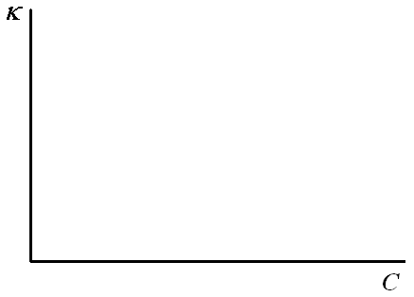

Рис.2. Зависимость молярной электрической проводимости от концентрации электролита.
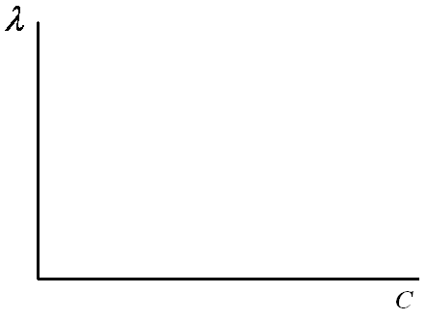
Рис.3. Зависимость степени диссоциации от концентрации электролита.
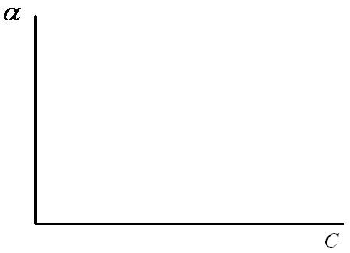
Константа диссоциации от концентрации _____________________

Вывод:_____________________________________________________
____________________________________________________________
____________________________________________________________
____________________________________________________________
____________________________________________________________
____________________________________________________________
____________________________________________________________
____________________________________________________________

